Министерство образования и науки Республики Бурятия
Государственное бюджетное учреждение дополнительного образования
«Ресурсный центр патриотического воспитания, туризма и спорта Республики Бурятия»

Всероссийский конкурс юных исследователей окружающей среды
имени Б.В. Всесвятского (с международным участием)

Номинация «Геоинформатика»

Мониторинг влияния экологических показателей на содержание хлорофилла А в озере Байкал методами ДЗЗ.

Исполнитель:
Филатова Юлия Дмитриевна, 17лет
МАОУ ДО «ГДДЮТ»
Руководитель:
Аюшеев Арсалан Александрович, к.с-х.н.
8-9021-63-65-94
ayus_ars@mail.ru
методист, п.д.о.

2024 год
г. Улан-Удэ
Аннотация

Цель проекта: выявить корреляции распространения фитопланктона от экологических факторов с помощью методов ДЗЗ.
Задачи:
- получить космоснимки с помощью геопортала Worldview с показателями хлорофилла А;
- определить площадные характеристики распространения фитопланктона;
- сопоставить данные по важнейшим экологическим факторам с уровнем распространения фитопланктона;
- проанализировать полученные корреляции;
- предложить методику определения статистически достоверных количественных характеристик фитопланктона.
Актуальность: экологическая ситуация в озере Байкал продолжает ухудшаться [2,4,10,13]. Количественные показатели распространения водорослей коррелируют с экологической обстановкой экосистемы [6,7,9,10,11,12,13]. Для мониторинга фитопланктона будут использоваться данные ДЗЗ со спутников, получаемые с заданным периодом наблюдений, т.к. именно этот метод позволяет получать непрерывную и достоверную информацию о состоянии водного объекта.
Методы и материалы исследования: Работа с космоснимками в геопортале с помощью инструментария Worldview, программой Adobe Photoshop. Анализ литературных источников.
Результаты:
- геопортал Worldview – интуитивно понятная информационная система, предоставляющая актуальные данные;
- получены и обработаны космоснимки с показателями хлорофилла А
- выявлены площади распространения фитопланктона на объекте исследования
- получены данные по экологическим факторам: туристическому потоку, температуре поверхности Байкала, уровню осадков, количеству лесных пожаров в регионе
- выявлены корреляции между отдельными показателями.
- предложенная методика позволяет получать научно достоверные данные, которые можно применять для экологического мониторинга водных ресурсов.
Заключение. Проект позволит по разработанной методике осуществлять систему мероприятий по объективному наблюдению, анализу и прогнозированию байкальской экологической системы.
Содержание проекта

- Введение 4
- Глава 1 Нормативно-правовое обоснование охраны озера Байкал 4
- Глава 2 Методика работы с космоснимками 5
- Глава 3 Анализ экологических данных 8
- Заключение 11
- Список литературы и источников 13

Введение
Обострение экологических отношений природы и общества, осознание необходимости их гармонизации в долгосрочной перспективе носят не только глобальный характер, но и проявляются в локальных экосоциосистемах. Одной из крупнейших среди них является Байкал и окружающая его экосоциосистема. Байкал является средообразущим объектом региона и состояние его экологической системы важно для мира в целом.
Признание масштабности и актуальности байкальской проблемы отразилось в принятии Россией соответствующего федерального закона, в отнесении мировым сообществом Байкала к участкам мирового наследия.
Основные организации, осуществляющие различные функции в области гидробиологии: Федеральное управление природоохранной деятельностью на озере Байкал МПР России (Байкалприрода), Ангаро-Байкальское территориальное управление Росрыболовства, Отдел животноводства, племенного дела и рыбного хозяйства МСХиП РБ, АО Востсибрыбцентр, Байкальский филиал ФГУП Госрыбцентр, Лимнологический институт СО РАН (г. Иркутск), Бурятский научный центр СО РАН, Территориальный отдел водных ресурсов по Республике Бурятия Енисейского БВУ. Несмотря на наличие большого количества различных надзорных, регулирующих и научных организаций, количество омуля продолжает снижаться, а озеро – загрязняться [2,4,10,13].
Мы выбрали в качестве детализированного объекта исследования придельтовую зону реки Селенга. Это единственная пресноводная дельта в мире. В 1994 году Правительство России постановило включить дельту Селенги в список уникальных природных объектов. Ныне её территория входит в Центральную охранную зону Байкала, а также в Список Всемирного наследия ЮНЕСКО. В дельте расположен основанный в 1973 году Кабанский заказник (с 1985 года в юрисдикции Байкальского заповедника). Также в 1994 году центральный участок дельты был включён в перечень водно-болотных угодий международного значения, подпадающих под действие Рамсарской конвенции.
Глава 1 Нормативно-правовое обоснование охраны озера Байкал
Основные законы по охране озера Байкал:
- Официальное сообщение о включении озера Байкал в список участников мирового наследия (20 января 1997 года);
- "Об охране озера Байкал" от 01.05.1999 N 94-ФЗ (ред. от 28.06.2014);
- Постановление Правительства РФ от 01.07.2016 №626 «О максимальных и минимальных значениях уровня воды в озере Байкал в 2016-2017 годах»;
- Постановление Правительства РФ от 29.04.2016 N 377 "Об утверждении Правил определения местоположения береговой линии (границы водного объекта)..."
- Закон Республики Бурятия от 25.11.2005 N 1348-III (ред. от 12.03.2015) "Об охране окружающей среды в Республике Бурятия"
Исторически всегда было очевидно для органов государственной власти и общественности, что Байкальский регион обладает уникальной экосистемой и его необходимо охранять на законодательном уровне. Стоит отметить, что первый заповедник, организованный в молодой Советской республике, это Баргузинский государственный природный биосферный заповедник (образован в 1917 году для охраны знаменитого баргузинского соболя, чье столетие мы отмечали в 2017 году).
В мае 1960 г., в ответ на дискуссию вокруг Байкала, Совет Министров РСФСР принял Постановление № 652 «Об охране и использовании природных богатств в бассейне Байкала», которым запретил введение в действие Байкальского и Селенгинского комбинатов, если не будут предприняты меры по очищению и обезвреживанию сбрасываемых в Байкал и реку Селенгу сточных вод. С этого началась государственная защита озера.
Глава 2 Методика работы с космоснимками.
При помощи EOSDIS Worldview каждый желающий может ознакомиться с актуальными космическими снимками, получаемые с американских спутников дистанционного зондирования Земли Aqua и Terra, которые оснащены радиометрами MODIS. Помимо этого, можно посмотреть интересную и полезную информацию из других источников. Перейдя по ссылке https://earthdata.nasa.gov/labs/worldview/ мы попадаем в Интернет-сервис EOSDIS Worldview. В первую очередь необходимо настроить слои отображения данных. Включаем слои Place Labels и Coast Lines/Border/Roads, для этого нужно нажать на изображение глаза справа от выбранного слоя. Эти слои отвечают за отображение на карте географических названий, границ, дорог и т.д. Внизу можно выбрать интересующую дату, т.е. есть возможность получить не только текущую актуальную информацию, но и попасть в архив данных. В нашем случае подключаем слой «Хлорофилл А».
Хлорофилл А – это специфическая форма хлорофилла, используемая в кислородном фотосинтезе. Он поглощает большую часть энергии от длин волн фиолетово-синего и оранжево-красного света и является плохим поглотителем зеленой и почти зеленой частей спектра. Хлорофилл не отражает свет, но ткани, содержащие хлорофилл, выглядят зелеными, потому что зеленый свет рассеянно отражается структурами, такими как клеточные стенки. Этот фотосинтетический пигмент необходим для фотосинтеза у эукариот, цианобактерий и прохлорофитов из-за его роли в качестве основного донора электронов в цепи переноса электронов. Хлорофилл А также передает резонансную энергию в антенном комплексе, заканчиваясь в реакционном центре, где расположены специфические хлорофиллы P680 и P700 (Рис. 1).
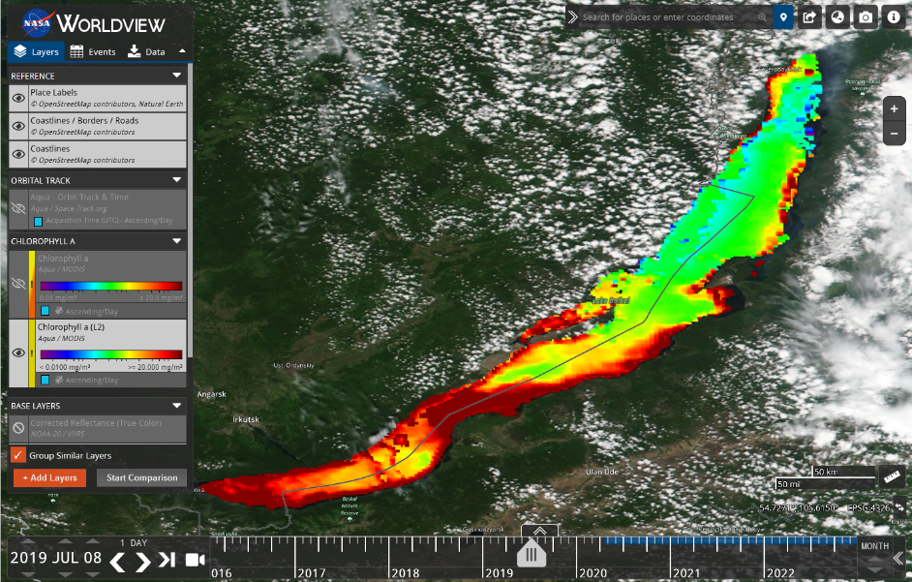
Рисунок 1 Показатели хлорофилла А
Далее с помощью инструмента «Снимок» при максимальном увеличении в 60 м получаем снимок в формате JPEG, за выбранный нами период в 10 лет с 2013 по 2022 год.
Далее нам необходимо измерить площади. Это можно сделать в графическом редакторе Adobe Photoshop в пикселях, каждый который равен 1 км².
Чтобы активировать инструмент, надо кликнуть по вкладке главного меню «Выделение» (Select), и в открывшемся меню выбрать соответствующую строку (Рис. 2):
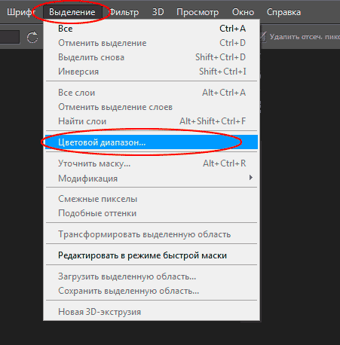
Рисунок 2 Настройки цветового диапазона
После клика по строке откроется диалоговое окно инструмента. В самой верхней части диалогового окна имеется опция «Выбор» (Select), с помощью которой мы можем выбрать, откуда брать образцы цветов. Есть два варианта — взять образцы из изображения или использовать готовый набор цветов,заранее установленный в Фотошопе. По умолчанию установлен параметр «По образцам» (Sampled Colors), это показано на картинке выше.
Параметр «По образцам» определяет то, что мы будем самостоятельно выбирать образцы в изображении. Для того, чтобы выделить участки с похожими цветами, достаточно кликнуть по нужному участку на изображении, и Фотошоп выберет все похожие пиксели в пределах указанного определённого диапазона (отсюда и название инструмента).
Если же кликнуть по опции «По образцам», то откроется список различных вариантов выбора, в нашем случае это красный:
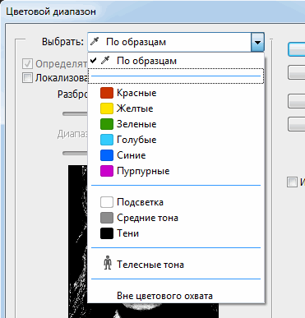
Рисунок 3 Выбор цветового диапазона

Каждый пиксель соответствует 1 км². Таким образом мы обрабатываем все полученные снимки.
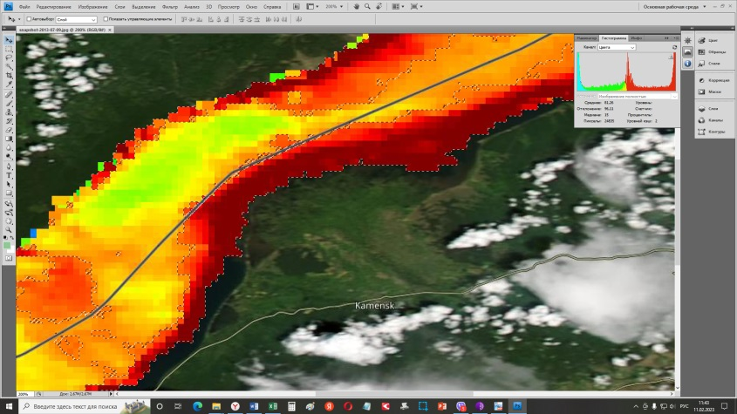
Рисунок 4 Вычисление площади выделенного цветового диапазона
Так мы получаем площадные значения распространения хлорофилла А (Рис. 4).
Чтобы получить статистически достоверные данные, нам необходимо соотнести показатель хлорофилла А с температурой поверхности.
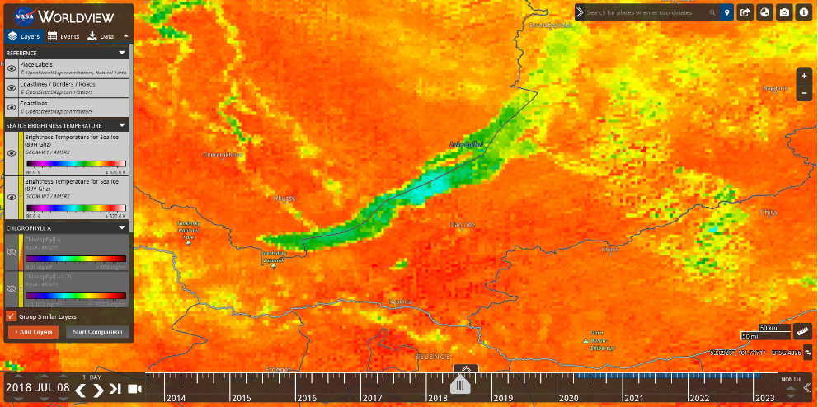
Рисунок 5 Показатели температуры поверхности
Получаем и обрабатываем снимки по такому же алгоритму применяя показатель «Brightness temperature» (температура поверхности). Данные также внесены в диаграмму.
Глава 3 Анализ экологических данных.
В качестве основных экологических показателей обычно указываются климатические данные (в нашем случае это количество осадков), антропогенная нагрузка (количество туристического потока) на прибрежные территории и количество лесных пожаров, как особо актуальный фактор для нашего региона (Бурятия в цифрах (статистический сборник 01-01-13); Сельское, лесное хозяйство, рыболовство и рыбоводство; ЛЕСНОЕ ХОЗЯЙСТВО 16.23. ЛЕСНЫЕ РЕСУРСЫ; 16.25. ЛЕСНЫЕ ПОЖАРЫ НА ЗЕМЛЯХ ЛЕСНОГО ФОНДА И ЗЕМЛЯХ ИНЫХ КАТЕГОРИЙ; https://03.rosstat.gov.ru/bur_compendium).
Последствия крупных лесных пожаров долгое время негативно воздействуют на все компоненты природных экосистем: вызывают загрязнение атмосферного воздуха, почв, поверхностных и подземных вод; меняют облик биогеоценозов и целых ландшафтов, в том числе и водных объектов, в большой степени влияют на водосборы рек и поэтому определяют химический состав их вод. На пирогенно поврежденных речных бассейнах отмечаются значительные изменения гидрологического режима.
Особую актуальность приобретают исследования воздействия пожаров на состояние рек Сибири и Дальнего Востока, водосборные площади которых представлены обширными лесными территориями. Напряженные в лесопожарном отношении сезоны создают условия для повышения модуля стока с пострадавших территорий весной последующего года. Гидрологический эффект лесных пожаров на соответствующем гидрометеорологическом фоне может привести к усилению эрозионных процессов и необратимым изменениям в водосборных бассейнах. Кроме того, загрязнение снежного покрова на пожарищах оказывает значительное влияние на химический сток в реки. По данным исследования [1] повышенная минерализация снежного покрова в результате напряженного лесопожарного сезона 2014 г. привела к повышению минерализации воды в реках за счет талых стоков весной 2015 г. на всех пунктах наблюдения. В воде наблюдалось повышение кислотности и увеличение содержания гидрокарбоната, что свидетельствовало о влиянии пирогенно поврежденного органического вещества.
Устойчивое ежегодное увеличение числа пожаров в районе с 2013 г. также привело к повышению содержания большинства определяемых микроэлементов в речной воде. Состояние лесов на территориях водосборных бассейнов рек в значительной мере определяет условия и характер речного стока. В связи с этим концепция охраны лесных территорий от пожаров должна учитывать водоохранно-регулирующие и водозащитные функции лесов.
На количество вымываемых микроэлементов в озеро Байкал может оказывать влияние количество выпадаемых осадков. Через сайт обработки метеорологических данных https://www.meteoblue.com/ru/climate-change/Бурятия_Россия_2050915 получаем данные по количеству осадков в республике (Рис. 6).
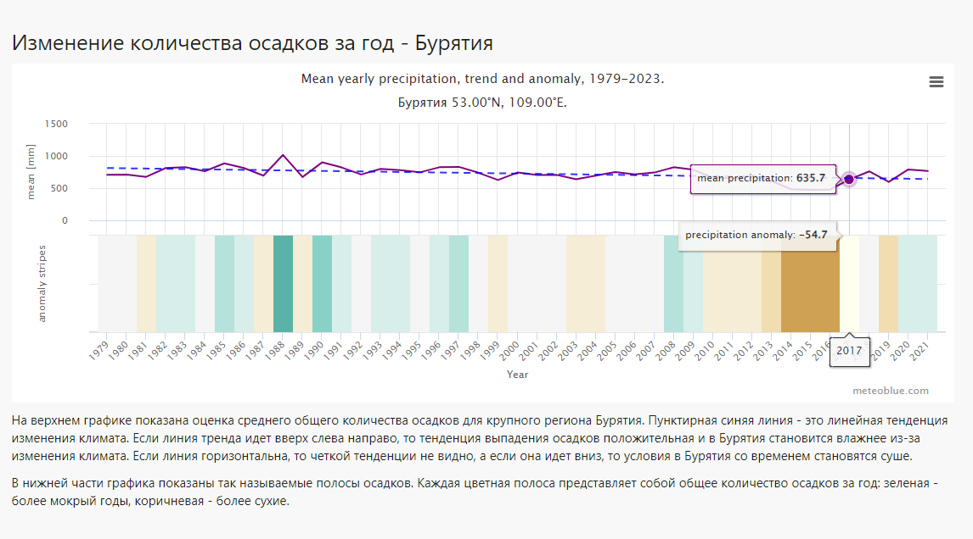
Рисунок 6 Показатели по количеству осадков в республике.

В качестве основного антропогенного фактора был выбран уровень туристического потока (Численность размещенных лиц по целям поездок в коллективных средствах размещения Республики Бурятия, https://03.rosstat.gov.ru/trade_services_tourism), поскольку большей частью туристы едут именно на Байкал, и основная масса находится на прибрежных территориях, по большей части не оборудованных для приема. Зачастую это гостевые домики непосредственно у берега (по Градостроительному кодексу находятся в границах населенного пункта) и следственно часть канализационных стоков попадает в озеро.
Также следует учитывать большое количество содержания в них фосфора, входящего в состав ПАВ, являющегося одним из основных компонентов в минеральном питании фитопланктона.

Год | Хлорофилл А, площадь (км2) наибольшей концентрации пигмента хлорофилла >20.000 мг/м3 | Температура поверхности воды, t | Численность туристов, тыс. чел | Количество осадков, мм в год | Число лесных пожаров, единиц
2013 | 248300 | 222735 | 402101 | 611 | 69700
2014 | 143500 | 175990 | 331214 | 483 | 126400
2015 | 309100 | 252368 | 325315 | 474 | 83000
2016 | 205100 | 229882 | 334488 | 477 | 14400
2017 | 547100 | 226012 | 389890 | 635 | 82700
2018 | 436600 | 200779 | 371259 | 760 | 36400
2019 | 399000 | 218145 | 407391 | 596 | 59800
2020 | 138200 | 224467 | 278236 | 790 | 52800
2021 | 211600 | 208395 | 412258 | 766 | 13700
2022 | 145700 | 179674 | 490498 | 562,7
2023 | 173500 |  |  | 739,1
Рисунок 7 Совокупный блок данных по основным экологическим показателям.
Чтобы выявить корреляцию показателей фитопланктона А и температуры поверхности с основными выбранными экологическими показателями пропорционально заносим полученные данные в диаграмму (Рис 7).
Далее рассчитываем с помощью онлайн-калькулятора https://www.statskingdom.com/correlation-calculator.html отобранные нами показатели с количеством фитопланктона А (таб. 1).

Температура поверхности воды, t | Численность туристов, тыс. чел | Количество осадков, мм в год | Число лесных пожаров, единиц
0,337 | 0,126 | 0,006 | 0,03

Таблица 1 Коэффициент корреляции экологических параметров с количеством фитопланктона А.

Заключение
Корреляция — это статистическая величина, которая показывает степень взаимосвязи между двумя переменными. Она может принимать значения от -1 до 1. Значение -1 указывает на сильную отрицательную взаимосвязь, а значение 1 — на сильную положительную взаимосвязь. Значение 0 указывает на отсутствие взаимосвязи между переменными.
Значения хлорофилла А коррелирует с температурными показателями, что говорит о достоверных показателях его определения, и с показателями потока туристов, что говорит о влиянии одного фактора на другой.
Также у нас выявляется корреляция показателей фитопланктона А с количеством пожаров, что объясняется, скорее всего тем, что при лесных пожарах и вырубке лесов, кроме нарушения водного баланса экосистемы речного бассейна, возникают определенные изменения в биотическом балансе, круговороте биогенных элементов, прерывается летний цикл обращения питательных веществ не только в лесу, но и в других подсистемах бассейна. Органическое вещество подвергается разложению, интенсивность которого резко увеличивается благодаря более теплой и влажной подстилке. Отмирания корневых систем деревьев после их вырубки приводит к снижению интенсивности поглощения ими минеральных элементов. Роль лесных насаждений в процессах перехвата биогенов, осадков резко снижается, изменяется качественное содержание стока. Следствием этого является увеличение интенсивности водной и ветровой эрозии.
В результате, если подсистемы леса и реки расположены в непосредственной близости, количество растворенных веществ, которое выносятся из подсистемы леса, резко возрастает, что приводит к повышению их содержания в поверхностных водах. Если же лес расположен на склонах, то вещество теряется в результате выноса органических и минеральных частиц поверхностным стоком под действием гравитационных сил. Поэтому наличие лесных массивов на склонах речных долин является главным фактором, который предотвращает речную подсистему от заиления, избытка биогенных элементов и т.д [1].
Наименее выраженной связью у нас определяется уровень осадков с другими показателями, поскольку он дольно сглажен по времени и не колеблется по годам так значительно.
Выводы:
- геопортал Worldview – интуитивно понятная информационная система, предоставляющая актуальные данные;
- получены и обработаны космоснимки с показателями хлорофилла А
- выявлены площади распространения фитопланктона на объекте исследования
- получены данные по экологическим факторам: туристическому потоку, температуре поверхности Байкала, уровню осадков, количеству лесных пожаров в регионе
- выявлены корреляции между отдельными показателями.
- предложенная методика позволяет получать научно достоверные данные, которые можно применять для экологического мониторинга водных ресурсов.

Список использованной литературы
- Украинцев А.В., Плюснин А.М., Чернявский М.К. Воздействие лесных пожаров на состояние рек Заиграевского района Республики Бурятии // Геологический институт СО РАН. Выпуск: Том 46, № 1 (2019). С. 14-23.
- Бюллетени Космического мониторинга Байкальской природной территории [Электронный ресурс]. – Режим доступа: http://www.geol.irk.ru/dzz/bpt/ice/bpt_ksm.htm – Заглавие с экрана. – (Дата обращения: 10.09.2022).
- Волкова Е.А. Загадки Байкальской спирогиры // «Наука из первых рук» июнь 2016. № 2 (68) С. 20-29.
- Геопортал «Космический мониторинг Байкальской природной территории» [Электронный ресурс]. – Режим доступа: http://195.158.233.148/ – Заглавие с экрана. – (Дата обращения: 10.10.2022).
- Государственный доклад «О состоянии озера Байкал и мерах по его охране в 2017 году» [Электронный ресурс]. – Режим доступа: http://baikalake.ru/security/info/reports/report2016/index.php?e=0,6 – Заглавие с экрана. – (Дата обращения: 10.11.2019).
- Изместьева Л.Р., Мур М.В., Хэмптон С.Э., Зилов Е.А. Сезонная динамика массовых родов фитопланктона в озере Байкал // Известия Самарского научного центра Российской академии наук. Т. 8, № 1, 2006. С. 191-196.
- Кипрушина К.Н., Изместьева Л.Р. Многолетняя и сезонная динамика зоопланктона открытой части Южного Байкала // Вестник Томского государственного университета, 2009. С. 202-207.
- Лаврова О.Ю., Соловьев Д.М., Строчков А.Я., Шендрик В.Д. Спутниковый мониторинг интенсивного цветения водорослей в Рыбинском водохранилище // Современные проблемы дистанционного зондирования Земли из космоса. 2014. Т. 11. № 3. С. 54–72
- Мокрый А. В., Кобанова Г. И. К вопросу о роли диатомовых водорослей в планктонном сообществе озера Байкал // Известия Иркутского государственного университета, Серия «Биология. Экология» 2010. Т. 3, № 1. С. 27–32
- Павлов Б.К., Пешкова Е.В. Экологическое обоснование нормативов качества экосистемы озера Байкал и допустимой антропогенной нагрузки на нее // Известия Самарского научного центра Российской академии наук. Т. 8, № 1, 2006. С. 118-124.
- Пислегина Е.В. Динамика биомассы фитопланктона, эпишуры и циклопа в годы их максимальной численности в пелагиали Южного Байкала // Известия Иркутского государственного университета, Серия «Биология. Экология» 2013. Т. 6, № 3(1). С. 100-104
- Потапов В.П., Гиниятуллина О.Л., Андреева Н.В. Использование данных дистанционного зондирования земли для оценки антропогенного воздействия на водные объекты. [Текст] // Горный информационно-аналитический бюллетень (научно-технический журнал). – Москва, 2013. - С. 465-474.
- Чужие на Байкале [Электронный ресурс]. – Режим доступа: http://www.nat-geo.ru/nature/827082-chuzhie-na-baykale/#full – Заглавие с экрана. – (Дата обращения: 10.12.2022).
- Шевелева Н.Г., Тимошкин О.А., Мишарина Е.А. Динамика зоопланктонных сообществ мелководья Северного Байкала во время цветения воды из-за обилия зеленых нитчатых водорослей Spirogyra spp. (Chlorophyta, Zygnematophyceae) в 2013–2014 гг/ // Бюл. Моск. о-ва испытателей природы. отд. Биол. 2017. Т. 122. Вып. 4. С. 38–44.

